ГОНКИ РОБОТОВ-ГУМАНОИДОВ (ROBO AMBULATING RALLY) (Средняя группа)
Робот должен использовать «ноги» для передвижения, начинать движение из стартовой зоны, преодолеть различные препятствия и достичь финишной зоны.

Игровое поле: （Это только примерная схема. Фактически препятствия могут быть размещены по-другому.）
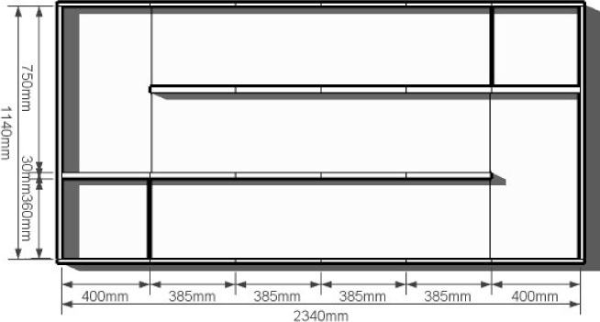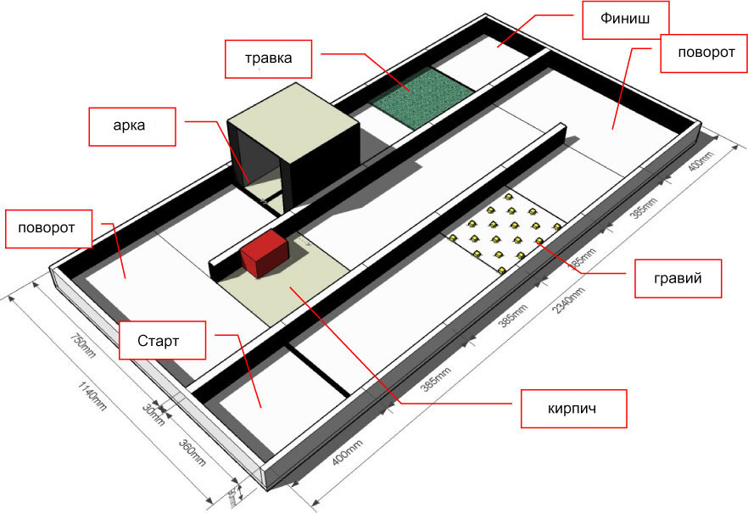
- Игровое поле должно иметь длину 2340 мм и ширину 1140 мм (цвет пола - белый). Бортики имеют высоту 90 мм и изнутри окрашены в чёрный цвет. Чёрная линия должна быть шириной 18 мм.
- Размер стартовой и финишной зон – 400 мм в длину и 360 мм в ширину.
- Размер зоны разворота (манёвра) составляет 400 мм в длину и 750 мм в ширину.
- Трасса должна быть разделена на 12 отрезков (секций), каждая длиной 385 мм и шириной 360 мм. На каждом отрезке может находиться какое-либо препятствие: тоннель, мостик, разбитый автомобиль, газон или гравийный участок. Количество и порядок чередования препятствий объявляется судьями перед началом сборки. Некоторые типы препятствий могут отсутствовать.

- ТОННЕЛЬ  - Внутренние размеры тоннеля: ширина - 250 мм, высота - 300 мм и длина - 349 мм.  - Толщина боковой стенки – 55 мм.  - Поверхность стенок окрашена в чёрный цвет.  - Сверху тоннель накрыт прозрачной пластиной из акрила.  - Начало, конец и середина тоннеля размечены чёрными линиями шириной 18 мм. | 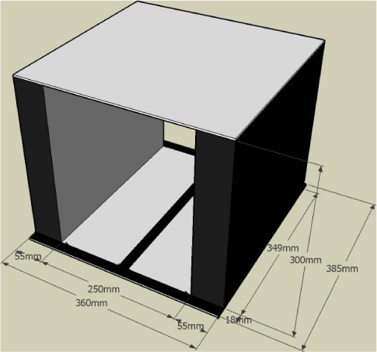

- «Разбитый автомобиль»  - Это участок с белым основанием шириной 360 мм и длиной 385 мм.  - Прямоугольный блок шириной 90 мм, длиной 150 мм и высотой 90 мм имитирует разбитый автомобиль. Блок размещён так, как показано на рисунке. | 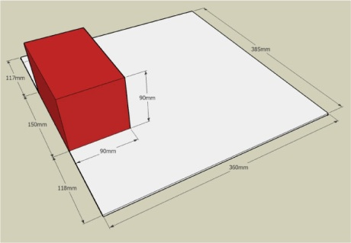

- ГРАВИЙНЫЙ УЧАСТОК  - Это участок с белым основанием шириной 360 мм и длиной 385 мм.  На нём размещены 18 чёрных элементов LEGO 2x2 (примерно 11 мм высотой, с двойным креплением 3M Dual Lock) – как показано на рисунке. | 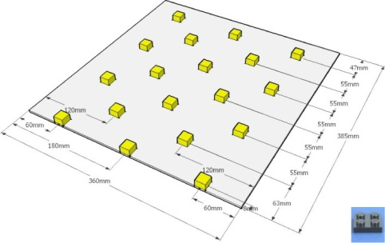

- ГАЗОН  - Это участок шириной 360 мм и длиной 385 мм. Высота пластмассовой травы составляет примерно 8 мм.  - (Кирпич показан на рисунке для демонстрации высоты травы.) | 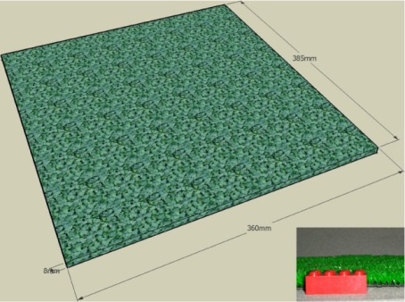

Правила:
- Каждый раунд длится 2 минуты.
- Определение «ноги»: Нога робота должна имитировать движения конечностей биологических существ. Это должно быть возвратно-поступательное движение в поступательной, криволинейной, или иной форме. Движение ноги не должно иметь сходства с вращением колеса.
- Каждая нога должна иметь привод и не служить только лишь для поддержки корпуса. Если в конструкции робота используется колесо, которое не вращается, соприкасаясь с полом, то такое колесо будет считаться составной частью ноги.
- Робот должен начать движение из стартовой зоны. Перед стартом никакая часть робота не должна выступать за стартовую зону.
- Робот должен последовательно пересечь каждый участок трассы и достичь финишной зоны.
- Во время движения робот может касаться стенок.
- Если считается, что робот не финишировал в раунде, не сможет финишировать, или истекло отведенное время, участники состязаний должны немедленно отключить своих роботов, и затем судьи подсчитают набранные очки.

Подсчёт набранных очков （Будут начисляться «Очки за преодоление препятствий» и «Очки за время прохождения трассы».）
- Очки за преодоление препятствий:
  - Очки за каждое препятствие (секцию): 20 очков.
  - A. Робот должен полностью и последовательно пересечь секции (в соответствии со своими габаритами), после чего будет считаться, что робот преодолел препятствие (например, преодолел тоннель, подъём, газон и др.) и заработал очки.
B. Если корпус робота не пересечёт секцию полностью, очки начислены не будут.
C. Робот получит 0 очков, если он пройдёт трассу в неправильной последовательности, или дважды пересечёт один и тот же участок.
D. Общий счёт - 240 очков.
- Очки за время прохождения трассы:
Очки за время прохождения трассы будут присуждены только в том случае, если робот преодолеет все препятствия, вернётся в стартовую зону и остановит секундомер. Очки подсчитываются исходя из того, насколько меньше 120 секунд робот потратил на прохождение трассы. Например, если робот прошёл дистанцию за 30,25 секунды, ему начисляется 120 – 30,25 = 89,75 очка.
- Термин «незавершённый раунд» определяется следующим образом:
  - A. Если робот:
i) сломался после прохождения нескольких препятствий,
ii) был признан неспособным преодолеть все препятствия,
iii) не смог преодолеть часть препятствий в отведенное время.
Все эти ситуации рассматриваются как «незавершённый раунд». Роботу могут быть начислены очки за преодолённые им препятствия, но никаких очков за время прохождения трассы он не получит.
  - B. Если робот не может преодолеть любое из отдельных препятствий, он получает 0 очков.
- Общий счёт в отдельном раунде складывается из очков, начисленных за преодоление препятствий и за время прохождения трассы.
- Квалификация производится по очкам, максимально набранным за два раунда. Если команда за два раунда не заработает никаких очков, ей начисляется 0 очков.
- Если две команды набрали в одном раунде одинаковое количество очков, преимущество в квалификации получит та команда, которая наберёт большее количество очков в следующем раунде. Если две или более команд наберут одинаковое общее количество очков, лучшей будет признана та команда, чей робот легче.
ПРИМЕР 1:
Робот начал движение из стартовой зоны, преодолел все препятствия и достиг финишной зоны за 30,25 секунды.
Очки за прохождение элемента = очки за секцию (12 секций x 20 очков) = 240 очков.
Очки за время прохождения трассы = 120-30,25 = 89,75 очка.
Общий счёт = 240+89,75=329,75 очка.
ПРИМЕР 2:
Робот начал движение из стартовой зоны и поломался на четвёртой секции. Судья посчитал, что робот не сможет закончить этот раунд.
Очки за прохождение элемента = очки за секцию (3 секции x 20 очков) = 60 очков.
Очки за время прохождения трассы не присуждаются, поскольку робот не достиг финишной зоны.
Общий счёт = 60+0 = 60 очков.

